Lunes 8 de marzo.
¡HOLA PEQUEÑOS!
¿CÓMO ESTÁN?
PRÁCTICAS DEL LENGUAJE.
LEER DESPIERTA LA IMAGINACIÓN.

- Lee atentamente.
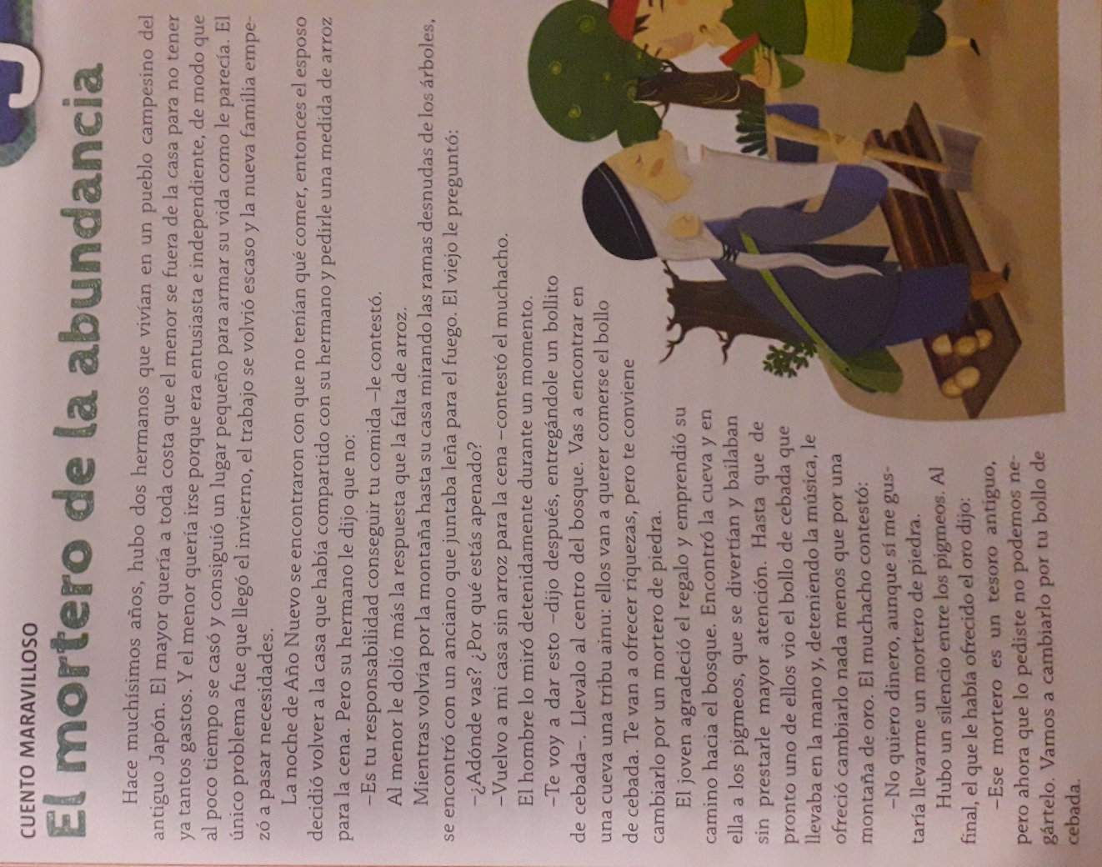

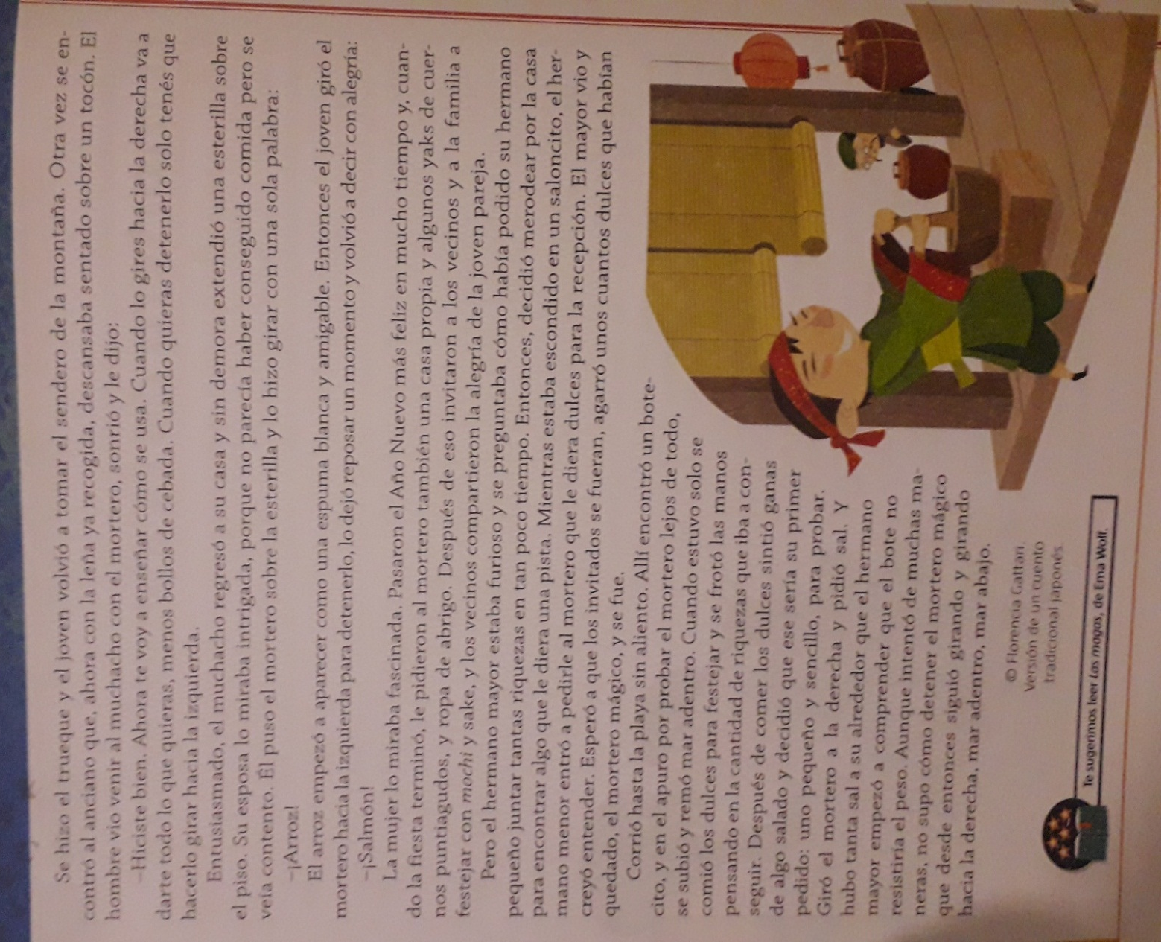

- Completa:
- El texto es un _____________ ______________. Su intención es ___________________.
- En estos textos suceden hechos extraordinarios y aparecen seres _______________ y objetos ___________ que ayudan o enfrentan a los protagonistas.
- Los personajes son: _______________________
- Lugar y tiempo: ______________________
- El mortero de la abundancia _________________ al protagonista.
- Contesta:
- ¿Por qué el hermano menor quería irse de la casa?
- ¿Por qué vuelve a la casa de su hermano?
- ¿Con quién se encuentra en el camino? ¿Qué le da? ¿Qué debe hacer?
- ¿Por qué el mortero era mágico? ¿Cómo debía usarlo?
- ¿Cuál fue la reacción del hermano mayor? ¿Qué sucedió cuando le quito el mortero?
- Del texto extrae y completa el cuadro:
SUSTANTIVO PROPIO | SUSTANTIVO COMÚN CONCRETO INDIVIDUAL (2) | SUSTANTIVO COMÚN ABSTRACTO (2) | ADJETIVOS CALIFICATIVOS. (2)

- Si tú tuvieran el mortero ¿Qué le pedirías?
¡HOLA PEQUEÑOS!
¿CÓMO ESTÁN?

MARTES 9 DE MARZO.
PRÁCTICAS DEL LENGUAJE.
ANÁLISIS DE ORACIONES.

- Lee el siguiente texto.
“El mundo de los títeres. Complejo y maravilloso. Antiguo como la humanidad. Los títeres nacieron con la imaginación. Las marionetas nunca envejecerán. Esas misteriosas criaturas viven por encima del tiempo. El público disfruta del teatro de títeres. El telón se abre una vez más. La magia nace nuevamente”
- Separa cada oración con paréntesis.
- Completa los conceptos con las siguientes palabras: sujeto – predicado – simple – compuesto – expreso –tácito – verbo – sustantivo – sujeto – predicado.
- Las ORACIONES BIMEMBRES son aquellas que tienen dos miembros: __________________ y ____________. El SUJETO nos indica quien realiza la acción y el PREDICADO nos indica que acción se realiza.
- El núcleo del sujeto es un _______________ y el núcleo del predicado es el _____________.
- Si el sujeto está escrito se llama _____________ y si no lo esta se llama ____________.
- Si el sujeto o el predicado tiene un solo núcleo es ____________ y si hay más de un núcleo se llama ________________
- Las ORACIONES UNIMEMBRES son aquellas que tiene _________________________. No puedo dividirlas en __________ y _______________________.
- Analiza cada una de las oraciones como el ejemplo.
- (El mundo de los títeres.) O.U
- Los títeres nacieron con la imaginación. O.B
___________N_____ __V.N_______________________________
S. E. S P.V. S
Escribe cinco oraciones bimembres y cinco oraciones unimembres sobre ti.
¡HOLA PEQUEÑOS!
¿CÓMO ESTÁN?

MIÉRCOLES 10 DE MARZO.
PRÁCTICAS DEL LENGUAJE.
¿CUÁNTO RECUERDO?

- Completa los cuadros.
CLASIFICACIÓN SEMÁNTICA Y MORFOLÓGICA DEL SUSTANTIVO

Sustantivos

- Lee el siguiente fragmento.
- Subraya todos los sustantivos.

- Completa el cuadro con los sustantivos subrayados.

SUSTANTIVOS PROPIOS | SUST. COMUN CONCRETO INDIVIDUAL | SUST. COMUN CONCRETO COLECTIVO | SUST. COMUN ABSTRACTO
- Indica género y numero de todos los sustantivos comunes concretos individuales y colectivos.
- Escribe un breve texto de cinco renglones utilizando sustantivos en toda su clasificación.
¡HOLA PEQUEÑOS!
¿CÓMO ESTÁN?

JUEVES 11 DE MARZO.
PRÁCTICAS DEL LENGUAJE.
EL ADJETIVO Y SU CLASIFICACIÓN.

- Recordamos un poquito: completa las oraciones:
- Los ADJETIVOS informan sobre las cualidades del ______________________.
- Se clasifica en:
- ___________________: indican la cualidad del sustantivo.
- ___________________: indican la procedencia u origen del sustantivo. Ej: Argentina – argentino.
- __________________: CARDINAL: indica la cantidad. Ej: uno – mil –
ORDINAL: indica el orden. Ej: primero – segundo.
- Lee el siguiente texto.
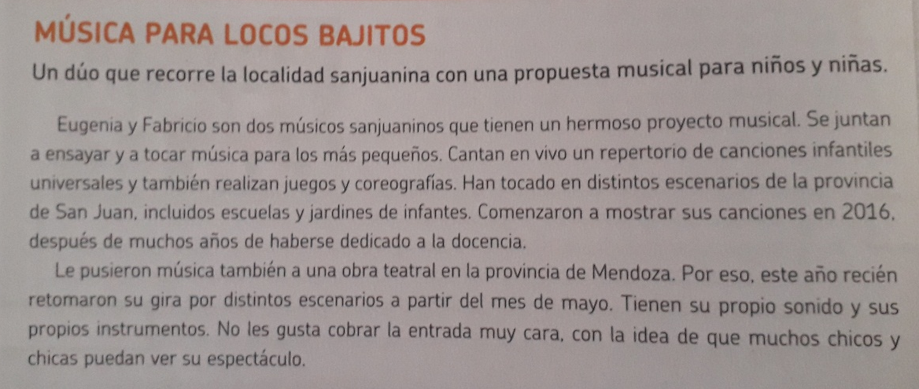

- Subraya con verde todos los adjetivos y con rojo al sustantivo que modifican.
- Completa el cuadro:
ADJETIVOS CALIFICATIVOS | ADJETIVOS GENTILICIOS | ADJETIVOS NUMERALES CARDINALES | ADJETIVOS NUMERALES ORDINALES.

- Escribe un breve fragmento utilizando toda la clasificación del adjetivo.
¡HOLA PEQUEÑOS!
¿CÓMO ESTÁN?

VIERNES 12 DE MARZO.
PRÁCTICAS DEL LENGUAJE.

¿QUÉ HACEMOS?
Conversamos: ¿Qué indican los verbos? ¿Cuáles son sus tiempos?
- Leemos :
EL VERBO
- Son palabras que indican acciones – estados – procesos.
- Se presentan en INFINITIVOS. Es decir que tienen tres terminaciones: -AR, ER – IR
- Los verbos poseen persona y número:

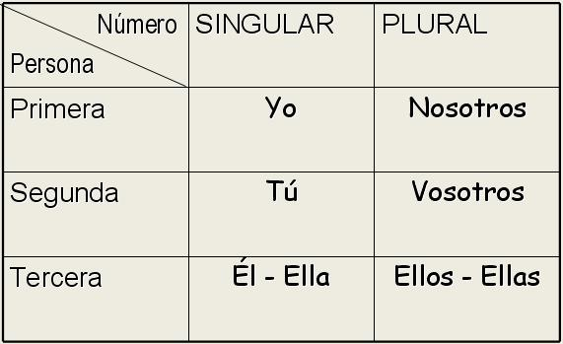

- Tiempos:

- Los verbos se presentan en distintos TIEMPOS, es decir en qué momento sucede la acción. Estos tiempo son:
- PRETÉRITO IMPERFECTO: Determina acciones que se realizaban habitualmente en el pasado. Posee dos terminaciones: -ABA e – íA. Ejemplo: caminaba – sonreían.
- PRETÉRITO PERFECTO SIMPLE: Determina acciones que se realizaron en el pasado pero que no se repetían habitualmente. Ejemplo: caminaron – buscaste.
- PRESENTE: determina acciones que suceden en el momento. Ejemplo: juego – bailamos.
- FUTURO: determina acciones que sucederán más adelante. Ejemplo: jugarán – bailará.

- Escribe el infinitivo, persona y numero.
- Comerán: ________________________
- Escuchó: _________________________
- Miraremos: _______________________
- Pinta: ____________________________
- Bailo: ____________________________
- Completa el cuadro.
VERBO | TIEMPO | PERSONA Y NÚMERO | INFINITIVO
MIRABAN
ESCUCHÓ
SALTAS
PINTAREMOS
BEBÍAN

- Escribe un breve fragmento utilizando verbos en los distintos tiempos.

